Lượng tàu container quá cảnh kênh đào Suez đạt mức cao nhất năm 2024, nhưng các tàu lớn vẫn tránh tuyến đường này
Mike Schuler
Kênh đào Suez đã ghi nhận lưu lượng tàu container cao nhất năm 2024 vào tuần trước, với 54 tàu đi qua tuyến đường thủy này theo cả hai hướng, theo nhà phân tích ngành tàu biển Alphaliner.
Cột mốc này xuất hiện trong bối cảnh những thách thức đang diễn ra ở khu vực Biển Đỏ do các cuộc tấn công của Houthi vào tàu biển đã leo thang kể từ tháng 11 năm 2023. Vận tải container là một trong những ngành bị ảnh hưởng nặng nề nhất bởi các tuyến đường bị thay đổi.
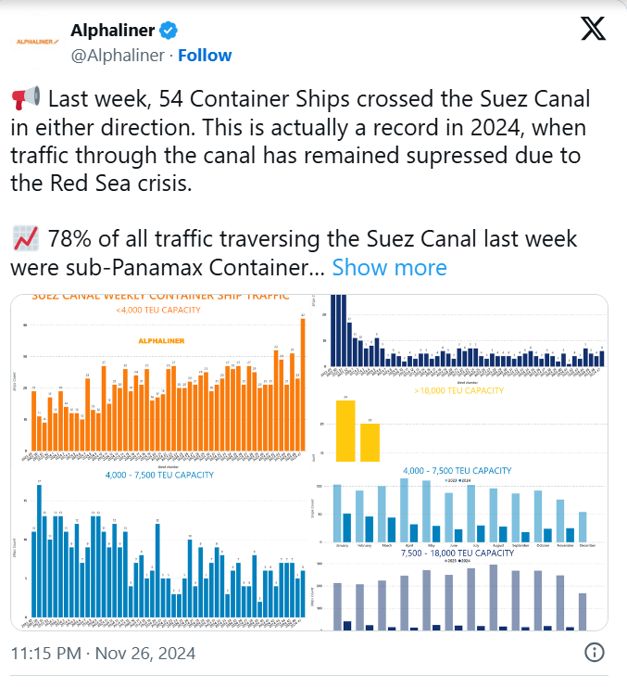
Alphaliner đã viết trên X rằng "Mô hình lưu thông cho thấy sự chuyển dịch rõ ràng sang các tàu nhỏ hơn", với các tàu container dưới Panamax có sức chứa dưới 4.000 TEU chiếm 78% tổng lưu lượng qua kênh đào. Các tàu nhỏ hơn này đã duy trì mức độ quá cảnh mạnh mẽ, liên tục ghi nhận hơn 100 lượt qua lại hàng tháng kể từ tháng 8.
Theo Alphaliner, các tàu container cỡ trung từ 4.000 đến 7.500 TEU gần đây đã cho thấy những dấu hiệu phục hồi khiêm tốn từ mức thấp của tháng 9. Tuy nhiên, tác động của số lượt các tàu lớn hơn thì nghiêm trọng hơn, với các tàu từ 7.500 đến 18.000 TEU đã giảm mạnh 92,5% so với cùng kỳ năm trước, hoạt động ở mức dưới 20 lượt mỗi tháng.
Quan trọng hơn, Alphaliner chỉ ra rằng các tàu container siêu lớn có sức chứa trên 18.000 TEU đã hoàn toàn tránh tuyến Kênh đào Suez trong chín tháng qua, làm nổi bật cách các mối quan ngại về an ninh khu vực tiếp tục định hình lại các mô hình vận chuyển toàn cầu.
---------------------------

